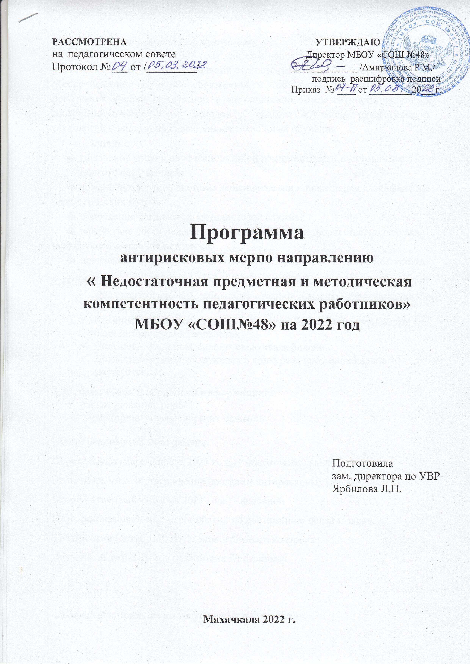
1. Цель и задачи реализации программы.
Цель – создание к 2024 году системы непрерывного профессионального развития и роста профессиональной компетентности педагогических кадров, обеспечивающих качество образования в МБОУ «СОШ №48», за счет повышения уровня предметной и методической компетентности педагогов, совершенствования форм, методов и средств обучения, педагогических технологий и внедрения современных технологий обучения.
Задачи:
- выявление уровня профессиональной компетентности и методической подготовки учителей;
- совершенствование системы переподготовки и повышения квалификации
педагогических кадров;
- обновление содержания методической службы;
- содействие росту педагогического потенциала и творчества, поддержка
конкурсного движения педагогов;
- повышение мотивации педагогов в росте профессионального мастерства.

2. Целевые показатели.
- Доля педагогических работников с первой и высшей квалификационной категорией.
- Количество открытых уроков, семинаров, проведенных учителями ОО, банк методических разработок.
- Доля педагогов, повысивших свою квалификацию.
- Доля педагогов, )участвующих в конкурсах профессионального мастерства.

3. Методы сбора и обработки информации.
- Анкетирование, опрос.
- Мониторинг управленческих решений.

Сроки реализации программы.

Первый этап (март- апрель 2022 года) - подготовительный.
Цель: разработка и утверждение программ антирисковых мер.
Второй этап (май - ноябрь 2022 года) - основной
Цель: реализация плана мероприятий по достижению целей и задач.
Третий этап (декабрь2022г.) - этап итогового контроля
Цель: подведение итогов реализации Программы.

4.Меры/мероприятия по достижению цели и задач.
Задача | Мероприятие
Выявление учителей  профессиональной компетентности  и методической подготовки  учителей | Объективный мониторинг уровня  профессиональной компетентности  и методической подготовки  учителей
Совершенствование системы  переподготовки и повышения  квалификации педагогических  кадров | Повышение квалификации педагогов, используя возможности ДИРО
Обновление содержания  методической службы | Использование эффективных практик совместной работы педагогов:  - участие в муниципальных и школьных мероприятиях по повышению эффективности деятельности  педагогических работников (семинары, мастер- классы, творческие лаборатории и др);  - активизация работы школьного методического объединения;  _ взаимопосещение уроков;  - сетевое взаимодействие с методическими советами и предметными методическими объединениями школ города;  - создание электронной методической копилки.
Содействие росту педагогического  потенциала и творчества,  поддержка конкурсного движения  педагогов | Принятие управленческих решений по созданию условий для результативной работы педагогического коллектива.
Повышение мотивации педагогов в  росте профессионального  мастерства | Стимулирование педагогических работников:  - материальное;  - через награждение грамотами и благодарностями разного уровня

6. Ожидаемые конечные результаты реализации программы.
1. Положительная динамика уровня профессионально-личностного развития педагогов.
2. Высокий уровень продуктивности педагогической деятельности педагогов.
3. Повышение качества содержания образовательного процесса, качественных
показателей труда педагогических работников и деятельности школы в целом.

7. Исполнители.

Администрация, педагогический коллектив школы.

8. Приложение.

Дорожная карта
карта реализации программы по устранению фактора риска

«Недостаточная предметная и методическая компетентность педагогических работников»
Задача | Мероприятие | Сроки  реализации | Ответственные | Участники
Выявление уровня  профессиональной  компетентности и  методической  подготовки учителей | Объективный мониторинг  уровня профессиональной  компетентности и методической подготовки учителей. | Март  2022г. | Администрация школы
Совершенствование  системы перепод-готовки и повышения  квалификации  пед. кадров | Повышение квалификации  педагогов, используя  возможности ДИРО и дистанционных курсов. | Апрель-  авryст  2022г. | Администрация школы, руководители МО
Обновление  содержания  методической  службы | Использование эффективных  практик совместной работы педагогов:  - участие в муниципальных  мероприятиях по повышению  эффективности деятельности  педагогических работников (семинары, мастер – классы,  творческие лаборатории и др); _ активизация работы школьного методического  объединения; взаимопосещения  уроков;  - сетевое взаимодействие с  методическими советами и  предметными методическими  объединениями школ  г. Махачкалы.  Создание электронной  методической копилки. | В течение года | Администрация школы, руководители МО
Содействие росту  педагогического  потенциала и  творчества, поддержка  конкурсного движения педагогов | Принятие управленческих  решений по созданию условий  для результативной работы  педагогического коллектива | Постоянно | Администрация  школы
Повышение мотивации педагогов в росте  Профессионального  мастерства | Стимулирование педагогических работников:  материальное, награждение грамотами и благодарностями  разного уровня | Постоянно | Администрация школы

